Руководство администратора Агента ПОДД СМЭВ
ПОДД СМЭВ
Листов 36
Москва 2022
СОДЕРЖАНИЕ

Термины и сокращения 4
1. Введение 6
1.1. Область применения 6
1.2. Краткое описание возможностей 6
1.3. Уровень подготовки пользователя 6
1.4. Перечень документации для работы с ПОДД СМЭВ 6
2. Назначение и условия применения 7
2.1. Назначение 7
2.2. Требования к среде для развертывания Агента ПОДД СМЭВ 7
3. Описание конфигурационного файла 8
3.1. Состав и содержание дистрибутивного пакета 8
3.2. Формирование конфигурационного файла 8
3.2.1. Общие настройки Агента 8
3.2.2. Настройка CryptoPro 8
3.2.3. Настройка регистрации Витрин данных (только для агента-поставщика) 9
3.2.4. Настройка параметров подключения к Kafka (только для агента-поставщика) 9
3.2.5. Настройка подключения к Pulsar, настройки подключения и авторизации в Keycloak для получения JWT 9
3.2.6. Настройка модуля подписания печатных форм 11
3.2.7. Настройка использования S3 для передачи блобов 11
3.2.8. Настройка aгентов для работы в гео-распределенной конфигурации 12
3.2.9. Настройки разбиения получаемой информации на чанки (опционально) 13
3.2.10. Настройка организации информационного обмена через API Gateway по HTTPS (только для агента-поставщика) 14
3.2.11. Настройка подключения к агентам 14
4. Подготовка и настройка системы для запуска агента без использования docker 16
4.1. Состав и содержание дистрибутивного пакета 16
4.2. Порядок загрузки данных и программ 16
4.3. Предварительные операции (установка «пре-реквизитов») 16
4.4. Запуск Агента ПОДД СМЭВ 18
5. Настройка и запуск агента ПОДД с использованием docker 20
5.1. Предварительные условия 20
5.2. Настройка ротации лог-файлов в docker (опционально) 20
5.3. Состав и содержание дистрибутивного пакета 20
5.4. Подготовка к запуску 21
5.5. Запуск агента 21
5.6. Информация по лицензированию CryptoPro 22
6. Типовые вопросы и проблемы 23
Приложение 1 Добавление промежуточных сертификатов в ключ CryptoPro 25
Приложение 2 Особенности запуска под kubernetes 30
Приложение 3 Установка компонента prohibitor (опционально) 31
1.1 Состав и содержание дистрибутивного пакета 31
1.2 Порядок загрузки данных и программ 31
1.3 Требования к среде для развёртывания Сервиса проверки полномочий 31
1.4 Предварительные операции (установка «пре-реквизитов») 31
1.5 Настройка БД для работы Сервиса проверки полномочий 35
1.6 Запуск Сервиса проверки полномочий 36
6.1. 1.6 Особенности запуска под docker 37

Термины и сокращения
Агент ПОДД СМЭВ  также: Экземпляр ПО Агент (ПОДД СМЭВ) | Экземпляр ПО «Агент (ПОДД СМЭВ)», установленный в контуре ИС УВ и обеспечивающее сопряжение Экземпляров ПО «Витрина данных» и ИС УВ с Ядром ПОДД СМЭВ.
Витрина (данных) | Комплекс программных и технических средств в составе информационно-телекоммуникационной инфраструктуры участника взаимодействия, обеспечивающий хранение и предоставление данных другим участникам взаимодействия в соответствии с критериями, установленными Министерством цифрового развития, связи и массовых коммуникаций
ГБ | Гигабайт
ГОСТ-2012 | ГОСТ Р 34.10-2012 «Информационная технология. Криптографическая защита информации. Процессы формирования и проверки электронной цифровой подписи»
ЕИП НСУД | Единая информационная система национальной системы управления данными
ИС | Информационная система
ИЭП | Инфраструктура электронного правительства
МинЦифры | Министерство цифрового развития, связи и массовых коммуникаций Российской Федерации
Мнемоника | Короткое символическое имя объектов модели данных (Витрин, сущностей, атрибутов) для использования в Запросах. Имеет более строгие правила формирования, чем наименования объектов (нельзя использовать пробелы, специальные символы и т. д.), что облегчает чтение Запросов человеком и позволяет изменять наименования объектов без влияния на работоспособность систем Потребителей
НСУД | Национальная система управления данными
ОС | Операционная система
ПОДД | Подсистема обеспечения доступа к данным
ПОДД СМЭВ | Подсистема обеспечения доступа к данным — подсистема СМЭВ, предназначенная для обеспечения взаимодействия СМЭВ с Витринами данных
Подзапрос (данных) | Вариант Запроса, который формируется ПОДД СМЭВ в целях обработки распределённого Запроса Потребителя
Поставщик (данных ПОДД) | Участник взаимодействия с полномочиями по предоставлению данных с использованием ПОДД в соответствии с загруженной в Ядро ПОДД Моделью государственных данных
Потребитель (данных ПОДД) | Участник взаимодействия, обрабатывающий данные, размещенные на Витринах данных, с использованием ПОДД
СМЭВ | Единая система межведомственного электронного взаимодействия и Единая система нормативной справочной информации
УВ | Участник взаимодействия – федеральный орган исполнительной власти, государственный внебюджетный фонд и иной орган или организация, участвующие в предоставлении государственных и муниципальных услуг (функций)
УЦ | Удостоверяющий центр
ЦПУ | Центральное процессорное устройство
Ядро ПОДД СМЭВ | Централизованная часть ПОДД, предназначенная для маршрутизации запросов и контроля полномочий УВ
API | (англ. Application Programming Interface) — набор классов, процедур, функций, структур или констант, которыми одна компьютерная программа может взаимодействовать с другой программой
JDBC | (англ. Java DataBase Connectivity) — платформенно независимый промышленный стандарт взаимодействия Java-приложений с различными СУБД
JWT | (англ. JSON Web Token) — открытый стандарт (RFC 7519) для создания токенов доступа, основанный на формате JSON
OpenAPI, спецификация OpenAPI | Формализованная спецификация и экосистема множества инструментов, предоставляющая интерфейс между front-end системами, кодом библиотек низкого уровня и коммерческими решениями в виде API
SQL | (англ. Structured Query Language) — декларативный язык программирования, применяемый для создания, модификации и управления данными в реляционной базе данных

Введение

Область применения
ПОДД СМЭВ – подсистема обеспечения доступа к данным СМЭВ, направленная на автоматизацию процесса передачи данных и уведомлений об изменении данных между организациями или органами власти, ответственными за формирование и ведение информационных ресурсов, зарегистрированных в НСУД.

Краткое описание возможностей
ПОДД СМЭВ обеспечивает:
- предоставление для Потребителей механизмов унифицированного доступа к данным, размещённым у Поставщиков, с использованием языка запросов, основанного на стандарте языка SQL;
- предоставление для Потребителей возможности получения данных, связанных по ключевым полям или вычисляемому критерию и размещённых у разных Поставщиков;
- контроль полномочий Потребителей по доступу к данным, размещённым у Поставщиков, и поддержку гибкой настройки полномочий с точностью до атрибута и критерия отбора строк.

Уровень подготовки пользователя
Развертывание Агента ПОДД СМЭВ должно осуществляться в соответствии с настоящим Руководством администратора.
Специалист должен обладать следующими знаниями и опытом:
- администрирование CryptoPro;
- администрирование docker.

Перечень документации для работы с ПОДД СМЭВ
Порядок подключения и использования ПОДД СМЭВ после установки Агента ПОДД СМЭВ отражён в следующих документах:
- Методические рекомендации по работе с ПОДД СМЭВ;
- Регламент подключения к СМЭВ 4.

Назначение и условия применения

Назначение
ПОДД СМЭВ состоит из следующих компонентов:
- Ядро ПОДД СМЭВ – центральный компонент ПОДД СМЭВ, размещенный в ИЭП;
- Агент ПОДД СМЭВ – компонент ПОДД СМЭВ, устанавливаемый в контуре участника взаимодействия.
Агент ПОДД СМЭВ представляет собой типовое программное обеспечение, устанавливаемое на стороне УВ и обеспечивающее сопряжение Витрин, хранилищ реплик, ИС УВ с ПОДД.
Данный документ содержит состав и содержание дистрибутивного пакета, порядок установки и описание настроек Агента ПОДД СМЭВ.

Требования к среде для развертывания Агента ПОДД СМЭВ
Минимальные требования к характеристикам сервера для развёртывания Агента ПОДД СМЭВ приведены в таблице 1.
Таблица 1 – Минимальные требования к характеристикам сервера
Характеристики | Агент ПОДД СМЭВ
ОС | CentOS 7.9
ЦПУ | 4-х ядерный процессор
Оперативная память | 8 ГБ
Дисковое пространство | 20 ГБ

Описание конфигурационного файла

Состав и содержание дистрибутивного пакета
Состав дистрибутива Агента ПОДД СМЭВ (/distr/einfahrt):
- /distr/einfahrt/certs/cp_ca_store – JKS с поддержкой корневых сертификатов Ростелекома;
- /distr/einfahrt/s3_creds.properties – креденшелы для подключения к хранилищу S3;
- /distr/einfahrt/customLogLevels.xml – файл описания настроек логирования;
- /conf/*.yml – заготовки конфигурационных файлов для Потребителя и Поставщика, для тестового и продакшен контуров.
В папке conf пакета находятся типовые заготовки конфигурационного файла.
Необходимо взять заготовку конфигурационного файла в соответствии с потребностями:
- шаблоны конфигурационного файла Агента для продуктивной среды:
  - conf/prod-consumer-application.yml – для потребителя.
  - conf/prod-producer-application.yml – для поставщика.
- шаблоны конфигурационного файла Агента для продуктивной среды (2-х ЦОДовая конфигурация (ФЦОД, РЦОД)):
  - conf/prodMC-consumer-application.yml – для потребителя.
  - conf/prodMC-producer-application.yml – для поставщика.
- шаблоны конфигурационного файла Агента для тестовой среды (ТПОДД):
  - conf/test-consumer-application.yml – для потребителя.
  - conf/test-producer-application.yml – для поставщика.
Скопировать выбранный файл в каталог /distr/einfahrt под именем application.yml.
В скопированном конфигурационном файле «application.yml» задать необходимые параметры (в заготовке обозначены звездочками «*»). Более подробное описание необходимых настроек файла application.yml указаны в разделах ниже.

Формирование конфигурационного файла

Общие настройки Агента
Указать параметры Агента ПОДД:
# Общие настройки агента
agent:
# Идентификатор (мнемоника) агента
id: *** ИДЕНТИФИКАТОР (МНЕМОНИКА) АГЕНТА ***
ogrn: '*** ОГРН АГЕНТА ***'

Настройка CryptoPro
Указать идентификатор и пароль ключа CryptoPro:
keys:
alias: *** ИДЕНТИФИКАТОР КЛЮЧА CryptoPro ***
password: *** ПАРОЛЬ КЛЮЧА CryptoPro ***

Настройка регистрации Витрин данных (только для агента-поставщика)
Пример раздела конфигурации для настройки Витрины данных указан ниже:
# Общие настройки витрины
datamart:
# признак взаимодействия агента с витриной (true - интеграция включена, false - только REST-интерфейс)
enabled: true

# Настройки регистрации витрин
datamart-registration:
# Список витрин для регистрации. Можно задать пустой список []
datamarts:
- id: {{ vitrine_id1 }}
# Способ получения профиля витрины, предустановленный профиль из локального файла,
# либо запросом к витрине [DEFINED_PROFILE | DATAMART_REQUEST]
registrationFlow: DEFINED_PROFILE
# Предустановленный профиль
definedProfile: datamart_profile/postgresql.json
- id: {{ vitrine_id2 }}
# Способ получения профиля витрины, предустановленный профиль из локального файла,
# либо запросом к витрине [DEFINED_PROFILE | DATAMART_REQUEST]
registrationFlow: DEFINED_PROFILE
# Предустановленный профиль
definedProfile: datamart_profile/postgresql.json

Настройка параметров подключения к Kafka (только для агента-поставщика)
Указать параметры подключения к kafka (раздел «kafka:»).
- {{ kafka_link }} – URL адрес Kafka;
Пример раздела конфигурации:
kafka:
consumer:
property:
bootstrap.servers: {{ kafka_link }}
{...}
producer:
property:
bootstrap.servers: {{ kafka_link }}
{...}
admin:
property:
bootstrap.servers: {{ kafka_link }}

Настройка подключения к Pulsar, настройки подключения и авторизации в Keycloak для получения JWT
для tls-trust-store указать:
  - path – фактический путь до директории c файлом «cp_ca_store» из дистрибутива (в данном примере - /distr/einfahrt/certs);
  - password – пароль от «cp_ca_store». Убедитесь, что пользователь, запускающий приложение имеет доступ на чтение к этому файлу;
для tls-key указать:
  - alias – идентификатор ключа CryptoPro, установленного ранее (на шаге 3);
  - password – пароль ключа CryptoPro.
- keycloak-oauth.auth-server-url – адрес сервиса авторизации. Данные настройки уже прописаны в заготовке конфигурационного файла. При использовании нескольких серверов авторизации, они могут быть перечислены через запятую.
Пример раздела конфигурации указан ниже:
# Настройки подключения к Pulsar
pulsar:
client:
serviceUrl: pulsar://XXX.XX.XXX.XXX:XXXX
consumer:
# Имя подписки, также используется при формировании имени DLQ топика
subscriptionName: ${agent.id}
negativeAckRedeliveryDelayMicros: 0
# Авторизация в Pulsar c помощью JWT
auth:
# Включение авторизации
enabled: true
# Путь к статичному JWT используемому для авторизации, если не указан, JWT запрашивается у Keycloak
service-token: ''
# Подключение и авторизация в Keycloak для получения JWT
keycloak-connection:
tls-verify-hostname: false
tls-trust-store:
path: *** /ПУТЬ/К/cp_ca_store ***
password: XXXXXXX
tls-key:
alias: *** ИДЕНТИФИКАТОР КЛЮЧА CryptoPro ***
password: *** ПАРОЛЬ КЛЮЧА CryptoPro ***
keycloak-oauth:
realm: pulsar
auth-server-url: https:// XXX.XX.XXX.XXX/keycloak/auth
grant_type: client_credentials
client_id: ${agent.id}

Настройка модуля подписания печатных форм
Для настройки модуля подписания печатных форм необходимо перечислить используемые сертификаты для данного модуля и данные о них. При отсутствии используемых печатных форм, данный раздел в конфигурации должен отсутствовать. Пример раздела конфигурации:
printable-form:
signature:
printable-form-keys:
-
keystoreType: JCP
certificateAlias: {{ key1 }}
privateKeyAlias: {{ key1 }}
privateKeyPass: {{ key1_password }}
signatureAlgorithm: {{ $.Values.keys.signaturealgorithm }}
signatureURI: {{ $.Values.keys.signatureuri }}
digestMethod: {{ $.Values.keys.digestmethod }}
useSmevTransform: false

-
keystoreType: JCP
certificateAlias: {{ key2 }}
privateKeyAlias: {{ key2 }}
privateKeyPass: {{ key2_password }}
signatureAlgorithm: {{ $.Values.keys.signaturealgorithm }}
signatureURI: {{ $.Values.keys.signatureuri }}
digestMethod: {{ $.Values.keys.digestmethod }}
useSmevTransform: false
{...}
#Пары значения "имя_печатной_формы": "алиас сертификата"
forms:
{{ form1_name }}: {{ key1 }}
{{ form2_name }}: {{ key2 }}
{...}
# Максимальный размер данных для подписания
max-content-length: 268435456

Настройка использования S3 для передачи блобов
Раздел применим только при использовании S3 storage
Для настройки использования S3 для передачи блобов, следует указать адрес точки доступа и ссылку на файл с учётными данными для подключения к S3. Bucket с соответствующим именем должен быть предварительно создан на стороне S3. Также в файле «s3_creds.properties» необходимо прописать корректные значения логина и пароля для подключения к хранилищу S3 согласно образцу в файле /distr/einfahrt/s3_creds.properties. В случае, если S3 не используется, адрес, bucket и путь могут быть любыми. Пример раздела конфигурации:
query:
# Настройки получения BLOB по ссылке
load-reference-data:
# Источник получения данных для BLOB ссылок,
# S3 - данные загружаются агентом из хранилища S3, DATAMART - запрос пересылается витрине
blob-source: DATAMART
# Настройки подключения к хранилищу S3
s3-storage:
endpoint: http://{{ s3_url }}/
# Имя бакета
bucket-name: {{ bucket name }}
# Путь к файлу с данными для авторизации
pathToCredentialFile: {{ /absolute/path/to/s3_creds.properties }}

Настройка aгентов для работы в гео-распределенной конфигурации
Для настройки aгентов для работы в гео-распределенной конфигурации необходимо перечислить все развернутые ядра с указанием ссылки на pulsar и сервис авторизации ядра.
Примечание: данные настройки уже прописаны в заготовке конфигурационного файла.
Важно!
Масштабируемый агент (см. раздел 3.2.11) должен работать только с одним ядром.
Немасштабированный может работать с двумя ядрами.
Пример раздела конфигурации:
# Настройки подключения ко всем ЦОД с установленным ПО ядра
data-center:
…
nodes:
- node-id: {{ node1_name }}
# Настройки подключения к Pulsar
pulsar:
# Включение Round-Robin балансировки по спику брокеров
enable-balancing: true
# Максимально допустимое время передачи сообщения одному из брокеров
send-timeout: 35s
# Длительность периода вывода брокеров из пула, при его недоступности
max-dismissal-delay: 5s
# Список подключений к брокерам
# есть возможность указания нескольких адресов pulsar, для этого необходимо в переменн«ю "service»rl" через запятую прописать все адреса
# прим–р - serviceUrl: pulsar://{{ address1:port }}, pulsar://{{ address2:port }}
client:
serviceUrl: pulsar://{{ pulsar_kernel1_link }}
...
auth:
enabled: ${pulsar.auth.enabled}
service-token: ${pulsar.auth.service-token}
keycloak-connection:
tls-verify-hostname: ${pulsar.auth.keycloak-connection.tls-verify-hostname}
tls-trust-store:
path: ${pulsar.auth.keycloak-connection.tls-trust-store.path}
password: ${pulsar.auth.keycloak-connection.tls-trust-store.password}
tls-key:
alias: ${pulsar.auth.keycloak-connection.tls-key.alias}
password: ${pulsar.auth.keycloak-connection.tls-key.password}
keycloak-oauth:
realm: ${pulsar.auth.keycloak-oauth.realm}
auth-server-url: {{ keycloak_kernel1_link }}
grant_type: ${pulsar.auth.keycloak-oauth.grant_type}
client_id: ${pulsar.auth.keycloak-oauth.client_id}
cached-token-max-expiration-lag: ${pulsar.auth.cached-token-max-expiration-lag}
# Пул потоков для обработчиков принимающих сообщения из ядра
consumer-pool:
# Размер пула
size: 4
# Таймаут на блокировку потока, не прерывает поток, пишет предупреждения в лог
execution-lock-timeout: 1M
# Пул потоков для обработчиков отправляющих сообщения в ядро
producer-pool:
# Размер пула
size: 4
# Таймаут на блокировку потока, не прерывает поток, пишет предупреждения в лог
execution-lock-timeout: 1M

- node-id: {{ node2_name }}
pulsar:
{...}
client:
serviceUrl: pulsar://{{ pulsar_kernel2_link }}
{...}
keycloak-oauth:
auth-server-url: {{ keycloak_kernel2_link }}
{...}

Настройки разбиения получаемой информации на чанки (опционально)
Конфигурационный файл имеет настройку по умолчанию для данного параметра. Применять изменения следует только в том случае, если значения по умолчанию не подходят для данного агента.
Доступна возможность указать способ разбиения получаемой информации на чанки.
Для настройки разбиения получаемой информации на чанки для REST сервера необходимо в конфигурационном файле Агента задать параметр tableParamChunkType, который может принимать значения:
- EXACTLY_CUT – позволяет разбивать информацию на чанки исходя из размера чанка (размер чанка указывается параметром tableParamChunkSize, например tableParamChunkSize: 100KB);
- EVEN_ROWS – запрещает разбиение информации между чанками (автономно десериализуемые чанки), не гарантируется соблюдение размера чанка.
Пример раздела конфигурации для настройки REST сервера:
# Настройки REST сервера исполнения SQL запросов
rest-query-endpoint:
...
# Размер чанка пользовательского табличного параметра
tableParamChunkSize: 900KB
# Способ разбиения пользовательского табличного параметра на чанки
tableParamChunkType: EXACTLY_CUT
Для настройки разбиения получаемой информации на чанки для JDBC драйвера необходимо добавить в свойства драйвера параметр tableParamChunkType, который может принимать значения:
- EXACTLY_CUT – позволяет разбивать информацию на чанки исходя из размера чанка (размер чанка указывается дополнительным свойством в настройках драйвера tableParamChunkSize, пример tableParamChunkSize =100KB);
- EVEN_ROWS – запрещает разбиение информации между чанками (автономно десериализуемые чанки), не гарантируется соблюдение размера чанка.

Настройка организации информационного обмена через API Gateway по HTTPS (только для агента-поставщика)
Если планируется организация информационного обмена через API Gateway по HTTPS, то необходимо выполнить:
- Скопировать файл cacerts java в локальный каталог
cp /distr/einfahrt/jdk-17.0.3/lib/security/cacerts /distr/einfahrt/certs/cacerts
- Импорт сертификата в java cacerts. Пример раздела конфигурации:
keytool -importcert -keystore /distr/einfahrt/certs/cacerts -storepass changeit -alias api-gateway -file cert.crt
- 'changeit' - пароль по умолчанию для cacerts;
- cert.crt – файл с сертификатом используемым на стороне https сервера.
- В параметры запуска агента добавить ключи «-Djavax.net.ssl.keyStore=certs/cacerts -Djavax.net.ssl.trustStore=certs/cacerts». При использовании systemd данные параметры добавить в описание «Environment="JDK_JAVA_OPTIONS=…»
- Произвести настройку модуля для работы по HTPS. Пример раздела конфигурации:
# Настройка модуля API gateway
api-gateway:
# Параметры HTTP-сервера для приёма запросов на стороне потребителя
server:
host: 0.0.0.0
port: 8171
# Параметры HTTP-клиента для отправки запросов на стороне поставщика
client:
impl: APACHE
options:
# указать адрес и порт https сервера
default-host: nlb-auth
default-port: 443
ssl: true
verifyHost: false
pipelining: true
pipeliningLimit: 100
maxPoolSize: 100

Настройка подключения к агентам
- Указать URL подключения к агентам:
Для масштабированного агента-потребителя, пример раздела конфигурации:
# Настройки REST сервера исполнения SQL запросов
rest-query-endpoint:
# URL подключения к агентам по JDBC (только для implementation = JDBC)
jdbc-url: jdbc:podd://<instance-1-ip-address>:${query-server.port},<instance-2-ip-address>:${query-server.port},<instance-N-ip-address>:${query-server.port}
где, <instance-*-ip-address> - адреса всех экземпляров масштабированного агента.
Для немасштабированного агента-потребителя, а также для агента-поставщика, указать значение jdbc:podd://localhost:${query-server.port}.
- Указать идентификатор экземпляра Агента ПОДД. В случае использования масштабируемого агента, значение параметра должно быть уникальным для каждого экземпляра агента. Пример раздела конфигурации:
# Настройки модуля "информация об агенте"
agent-info:
# идентификатор экземпляра агента (HOSTNAME используется только при запуске под kubernetes, в остальных случаях следует использовать уникальные идентификаторы)
instanceId: ${HOSTNAME:instance-1}
В случае запуска под kubernetes с помощью helm chart, данный параметр будет подставлен автоматически.

Подготовка и настройка системы для запуска агента без использования docker

Состав и содержание дистрибутивного пакета
Состав дистрибутива Агента ПОДД СМЭВ (/distr/einfahrt):
- /distr/einfahrt/app/app.jar – исполняемый файл;
- /distr/einfahrt/csp-5.0.11455.tar.gz – дистрибутив CryptoPro CSP;
- /distr/einfahrt/java-csp-5.0.42119-A.zip– дистрибутив CryptoPro JСP;
- /distr/einfahrt/bellsoft-jdk17.0.3-linux-amd64.tar.gz– дистрибутив Java;
Путь /distr/einfahrt указан в качестве примера. Есть возможность использовать любой другой путь, скорректировав соответствующим образом упоминаемые ниже команды.

Порядок загрузки данных и программ
Администратор УВ осуществляет развёртывание, запуск и настройку Агента ПОДД СМЭВ с помощью данного руководства.

Предварительные операции (установка «пре-реквизитов»)
Перед запуском Агента ПОДД СМЭВ выполнить от имени пользователя «root» следующие действия:
- Создать пользователя {{user}} и группу {{user_group}}, под которым будет работать Агент ПОДД СМЭВ.
- Установить java
cd /distr/einfahrt
tar zxvf bellsoft-jdk17.0.3-linux-amd64.tar.gz
- Установить системные переменные
export JAVA_HOME= /distr/einfahrt/jdk-17.0.3
export PATH=$PATH:$JAVA_HOME/bin
Рекомендуется внести данную настройку в profile пользователя.
- Установить CryptoPro JCP:
cd /distr/einfahrt
mkdir -p /distr/einfahrt/cryptopro
unzip java-csp-5.0.42119-A.zip
cd java-csp-5.0.42119-A
./configure.sh
cp -f *.jar /distr/einfahrt/cryptopro/
cd /distr/einfahrt
rm -rf java-csp-5.0.42119-A
При наличии лицензионного кода CryptoPro JCP выполнить от имени пользователя {{user}} команду.
java -cp :/distr/einfahrt/cryptopro/* ru.CryptoPro.JCP.tools.License -serial "{{ jcp_serial }}" -store
В случае отсутствия лицензионного кода, CryptoPro JCP будет работать в режиме trial лицензии
- Установить CryptoPro CSP:
cd /distr/einfahrt
tar xzvf csp-5.0.11455.tar.gz
rm -f csp-5.0.11455.tar.gz
cd csp-5.0.11455 yum -y install lsb-cprocsp-base*.rpm lsb-cprocsp-rdr-64-*.rpm lsb-cprocsp-kc1-64-*.rpm lsb-cprocsp-capilite-64-*.rpm lsb-cprocsp-devel-*.rpm lsb-cprocsp-kc2-64-*.rpm cprocsp-curl-64-*.rpm
./install.sh
cd ..
При наличии лицензионного кода CryptoPro CSP выполнить пользователем root команду
/opt/cprocsp/sbin/amd64/cpconfig -license -set {{cprocsp_license}}
В случае отсутствия лицензионного кода, CryptoPro CSP будет работать в режиме trial лицензии
- Установить контейнер с ключами CryptoPro в директорию /var/opt/cprocsp/keys/{{user}}/.
Пользователь {{user}} должен быть владельцем данной директории и файлов в ней.
- Для установки TLS соединения, который использует алгоритмы в соответствии с ГОСТ-2012, требуется:
- использовать доверенное хранилище с корневыми сертификатами удостоверяющих центров (УЦ), которое находится в дистрибутиве с сертификатом МинЦифры;
- если ключи CryptoPro выданы не МинЦифры, то следует добавить корневые сертификаты данного УЦ, выполнив нижеприведенную команду, где /path/to/some.cer –путь к файлу корневого сертификата УЦ, выдавшего ключи, ‘cryptopro/’ – путь к jar файлам развернутого CryptoPro JCP:
$JAVA_HOME/bin/keytool -J-Dkeytool.compat=true \
-J-Duse.cert.stub=true \
-import \
-provider ru.CryptoPro.JCP.JCP \
-providerpath cryptopro/JCSP.jar:cryptopro/JCP.jar:JCPRequest.jar:cryptopro/JCPRevCheck.jar:cryptopro/asn1rt.jar:cryptopro/ASN1P.jar \
-storetype HDImageStore \
-keystore /distr/einfahrt/certs/cp_ca_store \
-storepass changeit \
-file /path/to/some.cer
Важно! Ключ CryptoPro должен содержать цепочку сертификатов промежуточных УЦ (кроме корневого). Приложение 1 настоящего документа содержит сведения о добавлении промежуточных сертификатов в ключ.
- Выложить в каталог /distr/enfahrt конфигурационный файл application.yml, подготовленный согласно разделу 3.

Запуск Агента ПОДД СМЭВ
Убедитесь, что пользователь {{user}} имеет доступ к директории, в которой установлен Агент ПОДД СМЭВ (/distr/einfahrt).
Пример раздела конфигурации скрипта для запуска Агента ПОДД СМЭВ с использованием сервиса «systemd»:
[Unit]
Description="Service for einfahrt"
After=syslog.target

[Service]
Type=simple

WorkingDirectory=/distr/einfahrt

# Важно! Запуск должен производиться от имени того пользователя, для которого ранее были выложены ключи КриптоПро!
User={{user}}
Group={{user_group}}

Environment="JAVA_HOME=/distr/einfahrt/jdk-17.0.3"
Environment="JDK_JAVA_OPTIONS=--add-exports=java.base/sun.security.util=ALL-UNNAMED \
--add-exports=java.base/sun.security.x509=ALL-UNNAMED" \
--add-exports=java.base/sun.security.pkcs=ALL-UNNAMED" \
--add-exports=java.base/sun.security.provider=ALL-UNNAMED" \
--add-exports=java.base/sun.security.tools.keytool=ALL-UNNAMED" \
-Dsaffron.default.charset=UTF-16LE \
-Dsaffron.default.collation.name='UTF-16LE$en_US' \
-Dsaffron.default.nationalcharset=UTF-16LE \
-XX:MaxRAMPercentage=80.0 \
-XX:+UnlockExperimentalVMOptions \
-XX:InitiatingHeapOccupancyPercent=16 \
-XX:+UseStringDeduplication \
-XX:+G1EagerReclaimHumongousObjects \
-XX:+G1EagerReclaimHumongousObjectsWithStaleRefs \
-XX:G1HeapWastePercent=2 \
-XX:G1MaxNewSizePercent=25 \
-XX:G1MixedGCLiveThresholdPercent=15 \
-XX:+UseG1GC"
ExecStart=/distr/einfahrt/jdk-17.0.3/bin/java -cp app/*:cryptopro/* -jar app/app.jar

[Install]
WantedBy=multi-user.target

Соответствующий файл скрипта, для примера с названием «einfahrt.service», необходимо положить в каталог /etc/systemd/system/.
Далее от имени пользователя root выполнить команду по включению, запуску сервиса и проверке его статуса:
systemctl daemon-reload
systemctl enable einfahrt
systemctl start einfahrt
systemctl -l status einfahrt

Настройка и запуск агента ПОДД с использованием docker

Предварительные условия
- На сервере должен быть установлен docker версии не ниже 20.10.12.
- Создан пользователь, который будет запускать агент.
- Этот пользователь должен иметь права на загрузку докер-образов и запуск/остановку контейнеров (т.е. добавлен в группу docker).

Настройка ротации лог-файлов в docker (опционально)
Во избежание переполнения диска лог-файлами, рекомендуется настроить ротацию лог-файлов контейнеров в docker.
Настройка логирования в Docker осуществляется с помощью файла конфигурации /etc/docker/daemon.json. Если этого файла не существует, его необходимо создать. Добавьте в файл следующие настройки логирования:
{
"log-opts": {
"max-file": "3",
"max-size": "100m"
}
}
где
- max-file – ограничение по количеству файлов (настройки ротации). Максимальное количество файлов журнала, которые могут быть созданы. При превышении количества, самый старый файл удаляется. Действует только при установленном параметре max-size. Положительное целоечисло. По умолчанию 1.
- max-size – устанавливает ограничение по размеру лог-файла (k, m или g). По умолчанию -1 (неограниченно)

Состав и содержание дистрибутивного пакета
Ниже приведён состав дистрибутива Агента ПОДД СМЭВ для docker.
/distr/einfahrt – Агент ПОДД СМЭВ:
- /distr/einfahrt/einfahrt.tgz – docker image для загрузки в систему. Включает в себя все также необходимые версии CryptoPro;
- /distr/einfahrt/run_agent.sh – скрипт для запуска и перезапуска агента;
- /distr/einfahrt/stop.sh – скрипт для остановки агента;
- /distr/einfahrt/log_save.sh – скрипт для сохранения лога агента в файл;
- /distr/einfahrt/log.sh – скрипт для просмотра лога агента в реальном времени;
- /distr/einfahrt/diag.sh – скрипт для сбора диагностической информации при обращении в службу поддержки;
Путь /distr/einfahrt использован для примера, не является фиксированным, и может быть изменен на любой другой по желанию пользователя, с соответствующим внесением корректировок при его упоминаниях ниже. Ниже будет использоваться данный путь как пример.

Подготовка к запуску
Для запуска агента, необходимо после распаковки пакета, сформировать конфигурационный файл application.yml, как указано в разделе 3, и выложить его в каталог /distr/einfahrt
Важно! При использовании скрипта из пакета поставки для запуска агента, параметр pulsar.auth.keycloak-connection.tls-trust-store.path необходимо задать строго /egov/java/certs/cp_ca_store
Пример:
# Настройки подключения к Pulsar
pulsar:
auth:
keycloak-connection:
tls-trust-store:
path: /egov/java/certs/cp_ca_store
В каталоге /distr/einfahrt:
- создать подкаталог keys, выложить в него полученный ключ CryptoPro в распакованном виде
- создать подкаталог certs, выложить в него файл cp_ca_store из пакета поставки
- (только при использовании https API gateway) подготовить файл cacerts согласно разделу 3.2.10, сформированный файл выложить в каталог /distr/einfahrt/certs
При наличии файла расширенных настроек логирования customLogLevels.xml, выложить его в каталог /distr/einfahrt
Для запуска агента под docker, полученный docker образ необходимо загрузить в локально установленный docker, на машине, где будет работать агент. Для этого необходимо выложить архив с образом на локальный диск этой машины и выполнить команду:
docker load < einfahrt.tgz
где einfahrt.tgz – имя полученного архива с docker image агента из пакета поставки.
Загрузка должна завершиться без ошибок.
Проверить успешность загрузки можно командой:
docker images | grep einfahrt
Вывод будет содержать примерно следующую информацию:
einfahrt latest c7511824117e 5 days ago 1.2G

Запуск агента
Для запуска агента используется скрипт run_agent.sh, входящий в пакет поставки. Скрипт не требует указания параметров. При выполнении всех шагов, перечисленных в п. 6.3, агент будет успешно запущен, с сообщением о доступных портах. При повторном выполнении скрипта, контейнер будет остановлен и запущен заново.
Для сохранения лога агента в файл, запустите скрипт log-save.sh. Лог будет сохранен в файле log-дата-время.txt
Для просмотра лога в режиме реального времени, запустите скрипт log.sh.
В случае необходимости сбора диагностической информации для отправки службе поддержки, запустите скрипт diag.sh
Остановка контейнера осуществляется скриптом stop.sh
Примечание: в ряде случаев может наблюдаться остановка контейнера через несколько секунд после запуска, с сообщением в логе «java.lang.IllegalStateException: Ошибка вызова функции acquireContext: 0x8009001a».
В этом случае следует изменить владельца каталога keys и вложенных подкаталогов и файлов на пользователя с id=1000:
chown -R 1000 keys
после чего повторить выполнение скрипта запуска контейнера.

Информация по лицензированию CryptoPro
Входящие в поставку версии CryptoPro не имеют предустановленной лицензии, и могут работать как trial в течение трех месяцев с момента создания образа (не с момента первого запуска!)
Для использования trial версии CryptoPro не требуется каких-либо дополнительных действий, касающихся лицензирования.
В случае, если у Вас есть полная лицензия на CryptoPro CSP и CryptoPro JCP, предусмотрена возможность передачи номеров лицензий CSP и JCP при запуске контейнера, при передаче валидных лицензий соответствующие компоненты CryptoPro будут лицензированы на этапе запуска.
Для этого необходимо, чтобы текстовый файл, содержащий сроку с лицензией на CryptoPro CSP был при запуске контейнера доступен внутри контейнера по пути /egov/csp.lic. Аналогично, лицензия для CryptoPro JCP должна быть доступна внутри контейнера в текстовом файле /egov/jcp.lic
При запуске под docker-ом можно для этого монтировать внешние файлы, содержащие номера лицензий, по указанным выше путям.
Для того, чтобы прилагаемый скрипт запуска применил лицензии CryptoPro, при их наличии, их необходимо поместить в текстовые файлы licenses/jcp.txt и licenses/csp.txt соответственно.

Типовые вопросы и проблемы
№ | Вопрос/Проблема | Решение
 | Как скачать актуальный JDBC драйвер? | - Драйвер можно получить по адресу http://<ваш_хост>:8182/api/v1/jdbc-driver  - C текущими настройками, агент будет доступен:  - на порту 8183 для sql запросов по JDBC  - на порту 8192 для sql запросов по REST
 | Как проверить соединение Агента с Ядром ПОДД? | - Воспользуйтесь запросом "SELECT 1".  - Воспользуйтесь командой для проверки через REST с использованием утилиты curl:  curl -X POST -H "Accept-Version:1" -H "Content-Type: application/json" -d '{"sql": {"sql": "select 1"}}' http://<ваш_хост>:8192/query --silent -m 30
 | В лог-файле присутствует ошибка "Ошибка вызова функции acquireContext: 0x80090016" | - При запуске агента без использования docker, убедитесь, что контейнер с ключами выложен в /var/opt/cprocsp/keys/{{user}}/  - Пользователь {{user}} имеет доступ на чтение к /var/opt/cprocsp/keys/{{user}}/  - Убедитесь, что агент запускается от пользователя {{user}} при запуске без использования docker  - При использовании docker, убедитесь, что при запуске указан ключ «--user=1000»
 | В лог-файле присутствует ошибка "Ошибка вызова функции acquireContext: 0x80090016" | - При использовании docker, установите владельца id=1000 на каталог keys рекурсивно  chown -R 1000 keys  - При запуске без использования docker, сделайте пользователя {{user}} владельцем каталога /var/opt/cprocsp/keys/{{user}}/ рекурсивно
 | В логе присутствуют сообщения «No such provider: JCP» | Убедитесь, что CryptoPro JCS и CryptoPro CSP установлены корректно, а также путь к jar файлам cryptoPro JCP присутствует в classpath при запуске java
 | В логе присутствуют сообщения «unable to find valid certification path to requested target» | Убедитесь, что файл cp_ca_store содержит нужную цепочку сертификатов
 | В логе присутствуют сообщения «No required SSL certificate was sent» | - Убедитесь, что используется верный ключ  - Убедитесь, что указан корректный адрес {{ gost_nlb }}  - Убедитесь, что используется cp_ca_store, содержащий необходимые цепочки для подключения к используемому ядру

Добавление промежуточных сертификатов в ключ CryptoPro
Для добавления промежуточных сертификатов в ключ CryptoPro следует:
- Поместить контейнер ключа в папку пользователя, под которым далее будут исполняться команды, например /var/opt/cprocsp/keys/<user> или C:\Users\<user>\Local Settings\Application Data\Crypto Pro\.
- Создать запрос на сертификат с помощью Java утилиты keytool. Для подписи запроса ГОСТ алгоритмом в Java должно быть установлено CryptoPro JCP или JCSP (см. документацию на CryptoPro).
Пример команды для Java17 с установленным CryptoPro JCP (где «cryptopro/» - имя каталога в котором находятся jar файлы CryptoPro JCSP):
keytool -J-Dkeytool.compat=true -J-Duse.cert.stub=true -provider ru.CryptoPro.JCP.JCP -providerpath cryptopro/JCSP.jar:cryptopro/JCP.jar:JCPRequest.jar:cryptopro/JCPRevCheck.jar:cryptopro/asn1rt.jar:cryptopro/ASN1P.jar -certreq -alias client_01 -keysize 256 -sigalg GOST3411_2012_256withGOST3410_2012_256 -storetype HDImageStore -keystore NONE -storepass 1 -keypass 1234567890 -file client_01.csr -ext KeyUsage=keyEncipherment,keyAgreement -ext ExtendedkeyUsage=clientAuth
- Для ключей длиной 256 указывается «-sigalg GOST3411_2012_256withGOST3410_2012_256», для ключей длиной 512 указывается «-sigalg GOST3411_2012_512withGOST3410_2012_512».
- Если контейнер ключа имеет русские буквы в алиасе, утилита keytool не увидит его, тогда контейнер можно переименовать, изменив алиас обычным редактором в файле контейнера «name.key». При этом целостность ключа не нарушится.
- Запрос на сертификат передать в соответствующий УЦ для выпуска сертификата, например тестовый УЦ CryptoPro выдает сертификат на Web-форме https://testgost2012.cryptopro.ru/certsrv/certrqxt.asp.
- Полученный сертификат импортировать в контейнер ключа. Для этого в первую очередь подготовить файл в формате PKCS#7 (*.p7b). Данную операцию можно сделать через GUI утилиту CryptoPro Tools (cptools) либо через Windows GUI утилиту «certmgr». Сертификат устанавливается в персональное хранилище пользователя, далее экспортируется в файл PKCS#7 (*.p7b). Подробнее на рисунках 1 – 5.
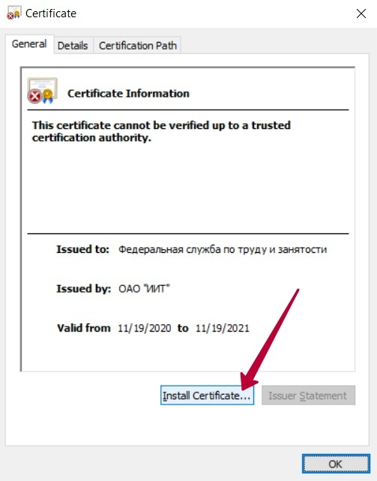
Рисунок 1 – Установка сертификата
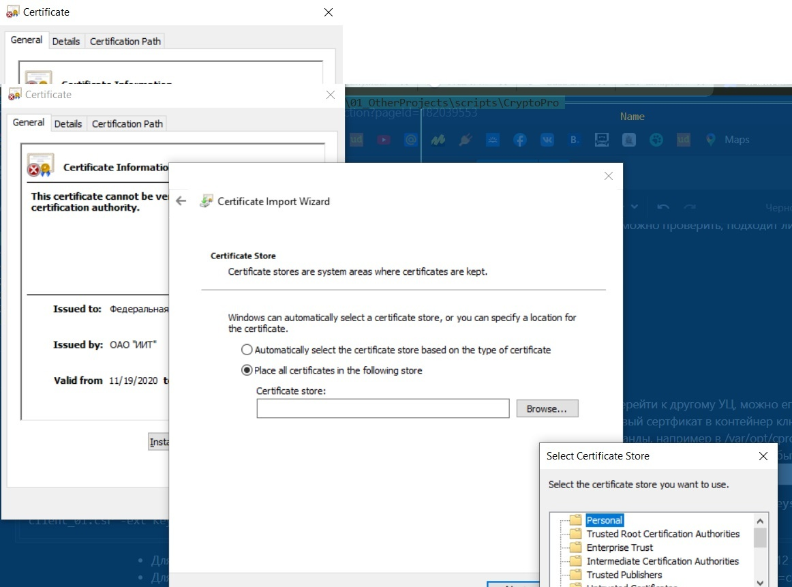
Рисунок 2 – Установка сертификата в персональное хранилище пользователя
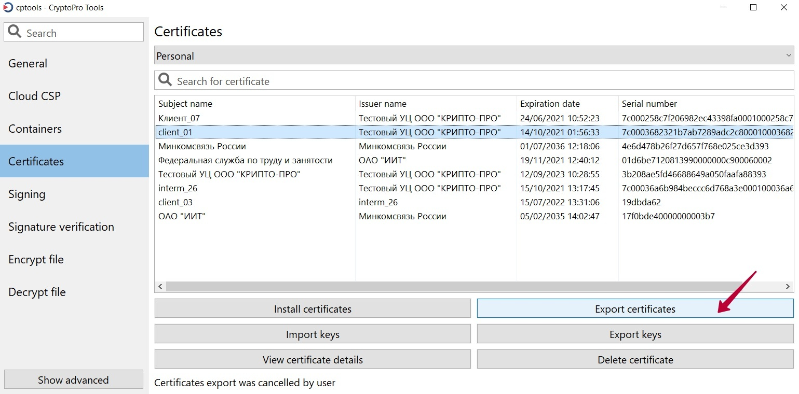
Рисунок 3 – Экспорт сертификата в CryptoPro Tools
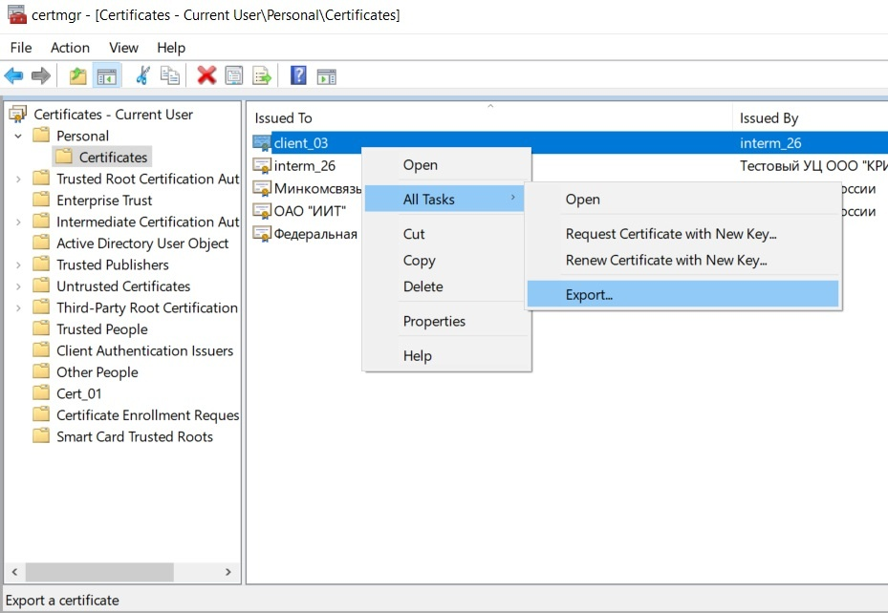
Рисунок 4 – Экспорт сертификата в certmgr
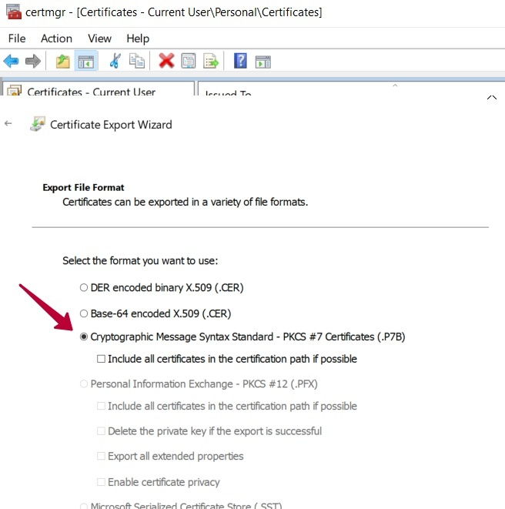
Рисунок 5 – Выбор формата PKCS#7 (*.p7b) в certmgr
- Импортировать файл *.p7b в контейнер ключа командой (где «cryptopro/» - имя каталога в котором находятся jar файлы CryptoPro JCSP):
keytool -J-Dkeytool.compat=true -J-Duse.cert.stub=true -provider ru.CryptoPro.JCP.JCP -providerpath cryptopro/JCSP.jar:cryptopro/JCP.jar:JCPRequest.jar:cryptopro/JCPRevCheck.jar:cryptopro/asn1rt.jar:cryptopro/ASN1P.jar -importcert -alias client_01 -storetype HDImageStore -keystore NONE -storepass 1 -keypass 1234567890 -file client_01.p7b
Аналогичным образом можно выгрузить несколько сертификатов (цепочку) в файл PKCS#7 (*.p7b), чтобы потом загрузить их в контейнер. Сертификаты из контейнера ключа передаются другой стороне для проверки при установке TLS соединения, соответственно, если в доверенном хранилище второй стороны (сервера или клиента) не хватает промежуточных сертификатов для проверки подписи по цепочке, сертификаты могут быть переданы из контейнера ключа. При этом в контейнер можно класть не всю цепочку, а только сертификаты, которых не хватает у второй стороны для построения всей цепочки. Стороны посылают сертификаты для проверки только из контейнера своего ключа и проверяют подпись по цепочке для полученных от второй стороны сертификатов по сертификатам в своем хранилище доверенных. Проверить наличие цепочки в контейнере можно через утилиты CryptoPro (рисунки 6, 7).
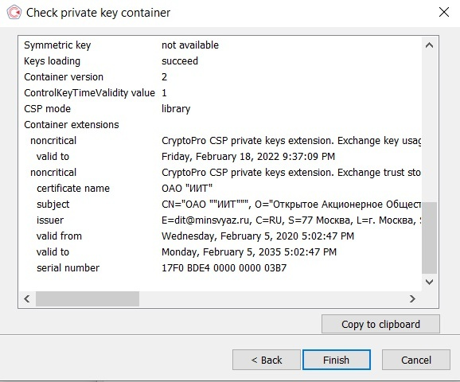
Рисунок 6 – Проверка наличия нескольких сертификатов в контейнере
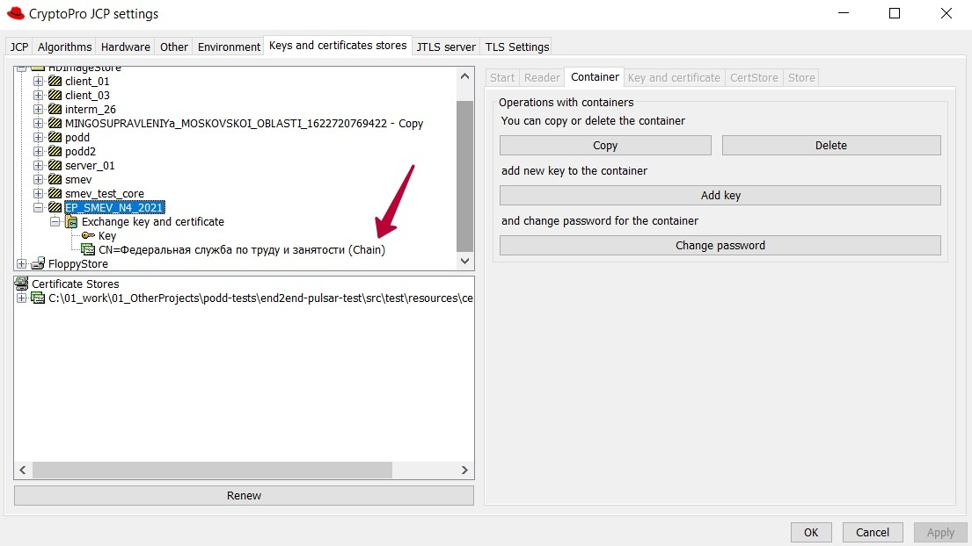
Рисунок 7 – Проверка наличия нескольких сертификатов в контейнере
Для промежуточных сертификатов сервер nginx делает проверку атрибута BasicConstraints=ca:true.... , если атрибут отсутствует, nginx отклонит соединение с ошибкой в логе: «client SSL certificate verify error: (24:invalid CA certificate)».

Особенности запуска под kubernetes
Использование лицензий CryptoPro при запуске агента под kubernetes
Данная информация актуальна только при наличии и использовании полных лицензий на CryptoPro. Неприменимо при использовании trial лицензий.
При запуске под kubernetes возможно использование secret-ов для создания внутри контейнера указанных файлов. Пример secret-а:
apiVersion: v1
data:
csp.lic: XXXXX
jcp.lic: YYYYY
kind: Secret
metadata:
name: cryptopro
type: Opaque
где XXXXX – закодированный в base64 лицензионный номер CSP, YYYYY – закодированный в base64 лицензионный номер JCP.
Пример использования данного secret в helm chart Агента
Указанный раздел должен отсутствовать в чарте в случае использования trial лицензий!
volumes:
- name: cryptopro-license
secret:
secretName: cryptopro

volumeMounts:
- mountPath: /egov/csp.lic
name: cryptopro-license
subPath: csp.lic
- mountPath: /egov/jcp.lic
name: cryptopro-license
subPath: jcp.lic

Установка компонента prohibitor (опционально)

1.1 Состав и содержание дистрибутивного пакета
Состав дистрибутива Сервиса проверки полномочий:
/distr/prohibitor – Сервис проверки полномочий:
- /distr/prohibitor/app/app.jar – исполняемый файл;
- /distr/prohibitor/csp-5.0.11455.tar.gz – дистрибутив CryptoPro CSP;
- /distr/prohibitor/java-csp-5.0.42119-A.zip– дистрибутив CryptoPro JСP;
- /distr/prohibitor/bellsoft-jdk17.0.3-linux-amd64.tar.gz– дистрибутив Java;
- /distr/prohibitor/cp_ca_store – JKS с поддержкой корневых сертификатов Ростелекома;
- /dist/prohibitor/application.yml – заготовка конфигурационного файла;
- /distr/prohibitor/customLogLevels.xml – файл описания настроек логирования
- /dist/prohibitor/liquibase/* – файлы, описывающие все операции, которые необходимо выполнить над базой Сервиса проверки полномочий.
Путь /distr/prohibitor указан в качестве примера, можно использовать любой другой путь, скорректировав соответствующим образом упоминаемые ниже команды.

1.2 Порядок загрузки данных и программ
Администратор УВ осуществляет развёртывание, настройку и запуск Сервиса проверки полномочий с помощью данного руководства.

1.3 Требования к среде для развёртывания Сервиса проверки полномочий
Минимальные требования к характеристикам сервера для развёртывания Сервиса проверки полномочий приведены в Таблица 2.
Таблица 2 – Минимальные требования к характеристикам сервера для развёртывания Сервиса проверки полномочий
Характеристики | Агент ПОДД СМЭВ
ОС | CentOS 7.9
ЦПУ | 4-х ядерный процессор
Оперативная память | 8 ГБ
Дисковое пространство | 20 ГБ
Требование к БД | БД PostgreSQL версии 11.14 или выше

1.4 Предварительные операции (установка «пре-реквизитов»)
Перед запуском Сервиса проверки полномочий выполнить от имени пользователя «root» следующие действия:
- Создать пользователя {{user}} и группу {{user_group}}, под которым будет работать Агент.
- Установить java
cd /distr/prohibitor
tar zxvf bellsoft-jdk17.0.3-linux-amd64.tar.gz
- Установить системные переменные
export JAVA_HOME= distr/prohibitor/jdk-17.0.3
export PATH=$PATH:$JAVA_HOME/bin
Рекомендуется внести данную настройку в profile пользователя.
- Установить CryptoPro JCP:
cd /distr/prohibitor
mkdir -p /distr/prohibitor/cryptopro
unzip java-csp-5.0.42119-A.zip
cd java-csp-5.0.42119-A
./configure.sh
cp -f *.jar /distr/prohibitor/cryptopro/
cd /distr/prohibitor
rm -rf java-csp-5.0.42119-A
При наличии лицензионного кода CryptoPro JCP выполнить от имени пользователя {{user}} команду.
java -cp :/distr/prohibitor/cryptopro/* ru.CryptoPro.JCP.tools.License -serial "{{ jcp_serial }}" -store
В случае отсутствия лицензионного кода, CryptoPro JCP будет работать в режиме trial лицензии
- Установить CryptoPro CSP:

cd /distr/prohibitor
tar xzvf csp-5.0.11455.tar.gz
rm -f csp-5.0.11455.tar.gz
cd csp-5.0.11455 yum -y install lsb-cprocsp-base*.rpm lsb-cprocsp-rdr-64-*.rpm lsb-cprocsp-kc1-64-*.rpm lsb-cprocsp-capilite-64-*.rpm lsb-cprocsp-devel-*.rpm lsb-cprocsp-kc2-64-*.rpm cprocsp-curl-64-*.rpm
./install.sh
cd ..
При наличии лицензионного кода CryptoPro CSP выполнить команду
/opt/cprocsp/sbin/amd64/cpconfig -license -set {{cprocsp_license}}
В случае отсутствия лицензионного кода, CryptoPro CSP будет работать в режиме trial лицензии
- Установить контейнер с ключами CryptoPro в директорию /var/opt/cprocsp/keys/{{user}}/ (ключ следует использовать от Агента ПОДД СМЭВ).
Пользователь {{user}} должен иметь доступ на чтение к данной директории и файлам в ней.
- Для установки TLS соединения, который использует алгоритмы в соответствии с ГОСТ-2012, требуется:
- использовать доверенное хранилище с корневыми сертификатами удостоверяющих центров (УЦ), которое находится в дистрибутиве с сертификатом МинЦифры.
- если ключи CryptoPro выданы не МинЦифры, то следует добавить корневые сертификаты данного УЦ, выполнив нижеприведённую команду, где /path/to/some.cer путь к файлу корневого сертификата УЦ, выдавшего ключи:
$JAVA_HOME/bin/keytool -J-Dkeytool.compat=true \
-J-Duse.cert.stub=true \
-import \
-provider ru.CryptoPro.JCP.JCP \
-providerpath cryptopro/JCSP.jar:cryptopro/JCP.jar:JCPRequest.jar:cryptopro/JCPRevCheck.jar:cryptopro/asn1rt.jar:cryptopro/ASN1P.jar \
-storetype HDImageStore \
-keystore /distr/prohibitor/cp_ca_store \
-storepass changeit \
-file /path/to/some.cer
Важно! Ключ CryptoPro должен содержать цепочку сертификатов промежуточных УЦ (кроме корневого). Приложение 1 настоящего документа содержит сведения о добавлении промежуточных сертификатов в ключ.
- В конфигурационном файле «application.yml» задать переменные (в заготовке обозначены звездочками):
- {{ agentid }} – мнемоника ИС;
- {{ key_alias }} – алиас контейнера CryptoPro, установленного ранее (на шаге 3);
- {{ key_password }} – пароль контейнера CryptoPro;
- {{ ca_store_path }} – фактический путь до директории c файлом «cp_ca_store» из дистрибутива (в данном примере - /distr/einfahrt);
- {{ ca_pass }} – пароль от «cp_ca_store», по умолчанию на поставляемое в дистрибутиве хранилище установлен пароль changeit, который рекомендуется заменить в процессе установки. Убедитесь, что пользователь, запускающий приложение, имеет доступ на чтение к этому файлу;
- {{ gost_nlb }} – адрес сервиса авторизации. Данные настройки уже прописаны в заготовке конфигурационного файла.
- {{ postgres_host }} – адрес БД Postgres;
- {{ postgres_port }} – порт БД Postgres;
- {{ postgres_pass }} – пароль от БД Postgres.
- Переменные "postgres_*" указываются в разделе настроек подключения к PostgreSQL:
# параметры подключения к базе и настройки пулла коннектов
db:
host: {{ postgres_host }}
port: {{ postgres_port }}
user: dbadmin_prohibitor
password: {{ postgres_pass }}
database: prohibitor
pool:
max-size: 10
Пример раздела конфигурации для настройки Сервиса проверки полномочий для работы в геораспределённой конфигурации (необходимо перечислить все развёрнутые Ядра с указанием ссылки на pulsar Ядра).
Примечание: данные настройки уже прописаны в заготовке конфигурационного файла.
# Настройки подключения ко всем ЦОД с установленным ПО ядра
data-center:
...
nodes:
- node-id: {{ node1_name }}
# Настройки подключения к Pulsar
pulsar:
# Включение Round-Robin балансировки по спику брокеров
enable-balancing: true
# Максимально допустимое время передачи сообщения одному из брокеров
send-timeout: 35s
# Длительность периода вывода брокеров из пула, при его недоступности
max-dismissal-delay: 5s
# Список подключений к брокерам
client:
serviceUrl: pulsar://{{ pulsar_kernel1_link }}
consumer:
subscriptionName: ${pulsar.consumer.subscriptionName}
producer:
maxPendingMessages: 1000
blockIfQueueFull: false
auth:
enabled: true
service-token: ''
keycloak-connection:
tls-verify-hostname: false
tls-trust-store:
path: {{ ca_store_path }}
password: {{ ca_pass }}
tls-key:
alias: {{ key_alias }}
password: {{ key_password }}
keycloak-oauth:
realm: pulsar
auth-server-url: {{ keycloak_kernel1_link }}
grant_type: client_credentials
client_id: {{ agent }}
cached-token-max-expiration-lag: 5s
# Пул потоков для обработчиков принимающих сообщения из ядра
consumer-pool:
# Размер пула
size: 4
# Таймаут на блокировку потока, не прерывает поток, пишет предупреждения в лог
execution-lock-timeout: 1M
# Пул потоков для обработчиков отправляющих сообщения в ядро
producer-pool:
# Размер пула
size: 4
# Таймаут на блокировку потока, не прерывает поток, пишет предупреждения в лог
execution-lock-timeout: 1M

- node-id: {{ node2_name }}
pulsar:
{...}
client:
serviceUrl: pulsar://{{ pulsar_kernel2_link }}
{...}
keycloak-oauth:
auth-server-url: {{ keycloak_kernel2_link }}
{...}

1.5 Настройка БД для работы Сервиса проверки полномочий
Подключится к БД Postgresql с административным аккаунтом и выполнить SQL команды ниже:
CREATE DATABASE prohibitor;
CREATE USER dbadmin_prohibitor WITH ENCRYPTED PASSWORD '<postgres_pass>' NOSUPERUSER CREATEROLE CREATEDB INHERIT LOGIN NOREPLICATION;
ALTER DATABASE prohibitor OWNER TO dbadmin_prohibitor;

Команды ниже следует выполнять подключенным к БД prohibitor с административным аккаунтом
GRANT ALL PRIVILEGES ON ALL TABLES IN SCHEMA public TO dbadmin_prohibitor;
GRANT ALL PRIVILEGES ON ALL SEQUENCES IN SCHEMA public TO dbadmin_prohibitor;
С помощью инструмента liquidbase развернуть в созданной БД скрипты.
Для этого в консоли выполнить следующие команды:
export LIQUIBASE_URL=jdbc:postgresql://{{ postgres_host }}:{{ postgres_port }}/prohibitor;
export LIQUIBASE_USERNAME=dbadmin_prohibitor;
export LIQUIBASE_PASSWORD={{ postgres_pass }};
export LIQUIBASE_CHANGELOG=/dist/prohibitor/liquibase/changelog.xml;
liquibase update
Если отсутствует Liquidbase, его необходимо установить по приложенной инструкции (https://docs.liquibase.com/install/liquibase-linux.html).

1.6 Запуск Сервиса проверки полномочий
Убедитесь, что пользователь {{user}} имеет доступ к директории, в которой установлен Агент (/distr/prohibitor).
Пример скрипта для запуска Сервиса проверки полномочий с использованием сервиса «systemd»:
[Unit]
Description="Service for prohibitor"
After=syslog.target

[Service]
Type=simple

WorkingDirectory=/distr/prohibitor
User={{user}}
Group={{user_group}}

Environment="JAVA_HOME=/distr/prohibitor/jdk-17.0.3"
Environment="JDK_JAVA_OPTIONS=--add-exports=java.base/sun.security.util=ALL-UNNAMED \
--add-exports=java.base/sun.security.x509=ALL-UNNAMED" \
--add-exports=java.base/sun.security.pkcs=ALL-UNNAMED" \
--add-exports=java.base/sun.security.provider=ALL-UNNAMED" \
--add-exports=java.base/sun.security.tools.keytool=ALL-UNNAMED" \
-Dsaffron.default.charset=UTF-16LE \
-Dsaffron.default.collation.name='UTF-16LE$en_US' \
-Dsaffron.default.nationalcharset=UTF-16LE \
-XX:MaxRAMPercentage=80.0 \
-XX:+UnlockExperimentalVMOptions \
-XX:InitiatingHeapOccupancyPercent=16 \
-XX:+UseStringDeduplication \
-XX:+G1EagerReclaimHumongousObjects \
-XX:+G1EagerReclaimHumongousObjectsWithStaleRefs \
-XX:G1HeapWastePercent=2 \
-XX:G1MaxNewSizePercent=25 \
-XX:G1MixedGCLiveThresholdPercent=15 \
-XX:+UseG1GC"
ExecStart=/distr/prohibitor/jdk-17.0.3/bin/java -cp app/*:cryptopro/* -jar app/app.jar
[Install]
WantedBy=multi-user.target
Соответствующий файл скрипта, для примера с названием prohibitor.service, необходимо разместить в каталоге /etc/systemd/system/.
Далее выполнить команду по включению, запуску сервиса и проверить его статус:
systemctl daemon-reload
systemctl enable prohibitor
systemctl start prohibitor
systemctl -l status prohibitor

1.6 Особенности запуска под docker
prohibitor, упакованный в docker image, уже имеет предустановленными все необходимые компоненты (java, CryptoPro CSP, CryptoPro JCP).
Входящие в поставку версии CryptoPro не имеют предустановленной лицензии, и могут работать как trial в течение трех месяцев с момента создания образа (не с момента первого запуска!)
Для использования trial версии CryptoPro не требуется каких-либо дополнительных действий, касающихся лицензирования.
В случае, если у Вас есть полная лицензия на CryptoPro CSP и CryptoPro JCP, предусмотрена возможность передачи номеров лицензий CSP и JCP при запуске контейнера, при передаче валидных лицензий соответствующие компоненты CryptoPro будут лицензированы на этапе запуска.
Для этого необходимо, чтобы текстовый файл, содержащий сроку с лицензией на CryptoPro CSP был при запуске контейнера доступен по пути /egov/csp.lic. Аналогично, лицензия для CryptoPro JCP должна быть доступна при запуске контейнера в текстовом файле /egov/jcp.lic
При запуске под docker-ом можно для этого монтировать внешние файлы, содержащие номера лицензий, по указанным выше путям.
Важно! Для использования приведенного ниже скрипта запсука агента под докером, ключ CryptoPro должен находиться в подкаталоге keys, файл cp_ca_store – в каталоге certs. Их наличие обязательно.
Лицензии CryptoProCryptoPro, при их наличии, необходимо поместить в файлы licenses/jcp.txt и licenses/csp.txt соответственно.
Для того, чтобы prohibitor можно было запустить под docker, полученный docker образ необходимо загрузить в локально установленный docker, на машине, где он будет работать. Для этого необходимо выложить архив с образом на локальный диск этой машины и выполнить
docker load < prohibitor.tgz
где prohibitor.tgz – имя полученного архива с docker image
Загрузка должна завершиться без ошибок.
Проверить успешность загрузки можно командой
docker images | grep prohibitor
Вывод будет содержать примерно следующую информацию:
prohibitor latest c7511824117e 5 days ago 1.2GB
Скрипт для запуска prohibitor под docker:
#!/bin/bash

IMG=prohibitor:latest
NAME=$(echo ${IMG} |cut -d: -f1)

echo "Checking for already started container, stop it if running"
[ ! -z $(docker ps |awk '{print $NF}'|grep "^${NAME}$") ] && docker stop ${NAME}
[ ! -z $(docker ps -a |awk '{print $NF}'|grep "^${NAME}$") ] && docker rm ${NAME}

DIR=$(pwd)

# установка прав на объекты
for OBJECT in certs keys; do
find ${OBJECT} \( -type f -exec chmod 0666 {} + \) -o \( -type d -exec chmod 0777 {} + \)
done

# Если есть лицензии КриптоПро, они должны находиться в текстовом виде в файлах licenses/csp.lic и licenses/jcp.lic
# При отсутствии внешних файлов с лицензией, будет использовано trial лицензирование cryptoPro
for OBJECT in jcp csp; do
[ -f licenses/${OBJECT}.txt ] && LICENSE=" ${LICENSE} --mount type=bind,source=${DIR}/licenses/${OBJECT}.txt,target=/egov/${OBJECT}.lic,readonly"
done

# порты, по которым доступен агент
for OBJECT in 8692; do
PORTS="${PORTS} -p ${OBJECT}:${OBJECT}"
done

echo "Starting docker container"
# Важно! Для корректного использования ключей CryptoPro,
# процесс в контейнере docker должен выполняться пользователем app (id=1000)
# использование ключа «--user=1000» обязательно!
docker run \
-d \
--user=1000 \
${PORTS} \
${LICENSE} \
--name ${NAME} \
--mount type=bind,source=${DIR}/certs,target=/egov/java/certs,readonly \
--mount type=bind,source=${DIR}/keys,target=/var/opt/cprocsp/keys/app \
--mount type=bind,source=${DIR}/application.yml,target=/egov/java/application.yml,readonly \
--env JDK_JAVA_OPTIONS=" -XX:+UnlockExperimentalVMOptions \
-XX:InitiatingHeapOccupancyPercent=16 \
-XX:+UseStringDeduplication \
-XX:+G1EagerReclaimHumongousObjects \
-XX:+G1EagerReclaimHumongousObjectsWithStaleRefs \
-XX:G1HeapWastePercent=2 \
-XX:G1MaxNewSizePercent=25 \
-XX:G1MixedGCLiveThresholdPercent=15 \
-XX:+UseG1G" \
${IMG}

[ $? -eq 0 ] && echo "Application started. Container name: ${NAME}. Available port: 8692" || echo "Error starting docker."
Получить лог-файл агента, запущенного под docker данным скриптом, можно командой
docker logs einfahrt

Перечисленные документы размещены на технологическом портале СМЭВ3 – https://smev3.gosuslugi.ru/portal/

